Sigla Asignatura | SIY6122 | Nombre de la Asignatura | PROBLEMÁTICAS GLOBALES Y PROTOTIPADO | Tiempo | 3 horas
Experiencia de Aprendizaje N° 1 | Identificación de un requerimiento, la fase previa antes del prototipo y cómo asegurar el valor
Actividad N° 1 | Tecnologías emergentes y el prototipado de soluciones
Nombre del Recurso Didáctico | 1.1.1 Actividad: Investigando acerca de casos de éxito con tecnología IoT

- Descripción General Actividad:
- Esta actividad tiene carácter formativo, es decir: es para visualizar lo que aprendes, en la directa medida que tú docente de asignatura te va retroalimentando constantemente, tanto a nivel individual como colectivo (equipo de trabajo).
- Realizar la investigación de casos de éxito en IoT.
- Una vez finalizada la actividad, deberá ser enviada a través del AVA, según las instrucciones del docente.

- Descripción Específica Actividad:
En esta actividad se busca que los estudiantes tengan el primer acercamiento a las tecnologías IoT, observando los casos de éxito actuales mostrados por el docente y luego presentando a través de un pequeño video de 5 minutos, donde cada grupo expondrán su percepción sobre el uso de estas tecnología y el o los problemas que se pretende solucionar, es importante que los grupos de alumnos estén constituidos y puedan realizar este trabajo de investigación haciendo énfasis en el trabajo grupal y el problema que se resolvió utilizando tecnología IoT .

Casos de éxito:
El Internet of things ya no suena a ciencia ficción. Ya es una realidad que deben de abarcar las empresas. Hoy en día, algunos CIO siguen pensando que es una moda pasajera muy ‘cool’ pero con poca aplicación real para dar resultados.
Lejos de ser una tendencia vacía y futurística, el IoT ya está dando grandes resultados a grandes empresas que se han atrevido a dar un paso más allá en la sofisticación de sus servicios IT.
Mientras muchos profesionales todavía dudan de la utilidad real del internet de las cosas, otro está sacando grandes ventajas a esta tecnología. presentamos cinco empresas que están aumentando su rendimiento y rentabilidad gracias al IoT.
Fitness First
El primer caso de éxito viene de la mano la cadena de gimnasios más grande del mundo, Fitness First. Según su CIO, Ed Hutt, la empresa se está volcando en una estrategia digital plenamente enfocada a interactuar con el cliente.
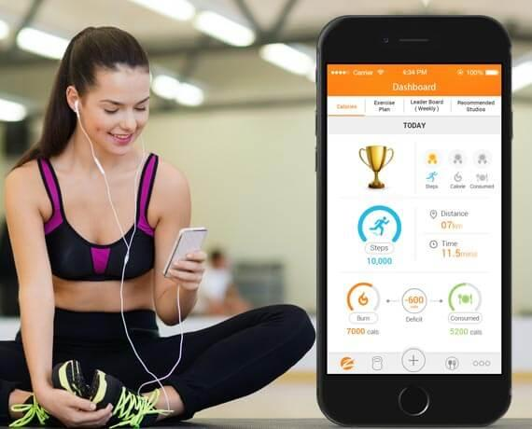
Cada día Fitness First está más enfocado a ser un gimnasio digital que busca crear una comunidad en sus clientes y motivarlos en su entrenamiento.
La compañía ha invertido en tecnología iBeacon para, a través del móvil, conocer qué clientes están en sus instalaciones y mandarles información relevante sobre su entrenamiento o sobre el gimnasio.

Virgin Atlantic
David Bulman, director IT de Virgin Atlantic, también es el responsable de un caso de éxito IOT. Desde 2014, los Boeing 787 de la compañía área llevan el internet de las cosas hasta el cielo. Literalmente. Todas las piezas de la aeronave se encuentran conectadas a la red. Desde las alas hasta el tren de aterrizaje.

Cada uno de estos aviones genera medio terabyte de información valiosa en cada trayecto. Gracias a esta información pueden mejorar la seguridad de sus vuelos, ya que tienen todas las piezas perfectamente monitorizadas. “Si hay un problema con alguna pieza, lo sabremos antes de que el avión aterrice. De esta forma podemos preparar todas las reparaciones antes de que llegue al destino”, explica Bulman.

Stanley Black and Decker
Cuando la fábrica de Stanley Black and Decker en México vio su productividad mermada, su CIO Gary Frederick, no dudo en instaurar una solución IOT para placar el problema.
A las líneas de producción se les incorporó un dispositivo RDFI que enviaba información al sistema y a los gerentes responsables. En caso de que hubiera algún problema, el empleado podía solicitar ayuda con un solo botón que enviaría un mensaje a todos los dispositivos conectados.
Pero la solución iba más allá. Aunque el empleado no notifique el problema, se emite un mensaje a los gerentes responsables si la eficiencia de la producción baja.

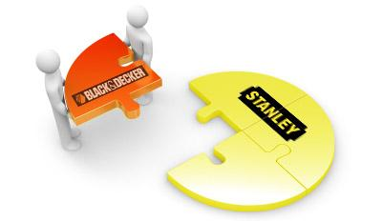
Gracias al Internet of things, Stanley Black and Decker pudo motivar a sus empleados y ayudarles cuando lo necesitaban. Los resultados positivos no tardaron en llegar. Las líneas en las que se ha incorporado la solución han aumentado su calidad y en un 25% su eficiencia.

Disney MagicBands
Si visitamos Orlando, no podemos dejar pasar la oportunidad de visitar el siguiente caso de éxito IOT, y de paso así ver Disney World. Este parque temático se ha vuelto todavía más mágico con la tecnología RFID que ha sido incorporada en todo el parque.
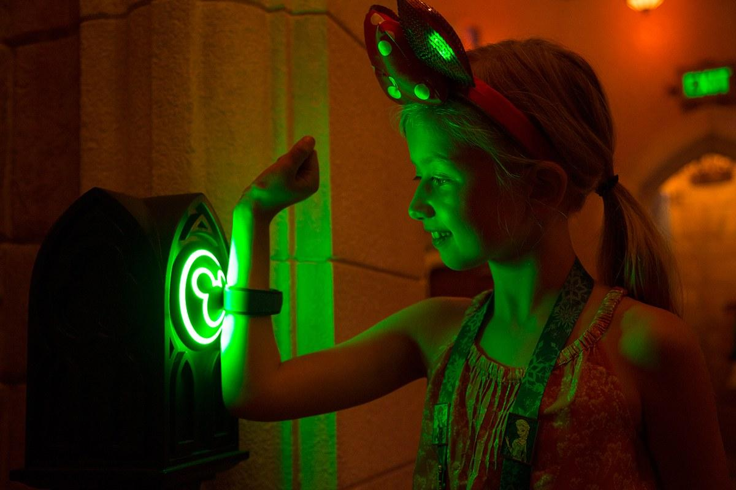

La MagicBand es una pulsera que permite maximizar la experiencia dentro del parque. Entre otras cosas, podemos pagar en todo el parque, entrar a las atracciones sin hacer cola, localizar a nuestros familiares, recibir las fotos que nos hagamos en nuestro móvil y conseguir sorpresas a lo largo del parque.

Rockwell Automation
De acuerdo con la difusión del caso de éxito por parte de Microsoft en relación a Rockwell Automation, empresa proveedora de soluciones de automatización e información industrial, encontró en los beneficios que ofrece IoT, una solución para alimentar la industria del petróleo y gas.
Esta compañía identificó que monitorear los costos activos de capital de este recurso y usar esa información para mejorar la eficiencia, impulsar un mejor rendimiento, permitir la innovación y mantener el flujo de combustible, siempre ha sido un gran desafío para esta industria y una gran oportunidad sin explotar.
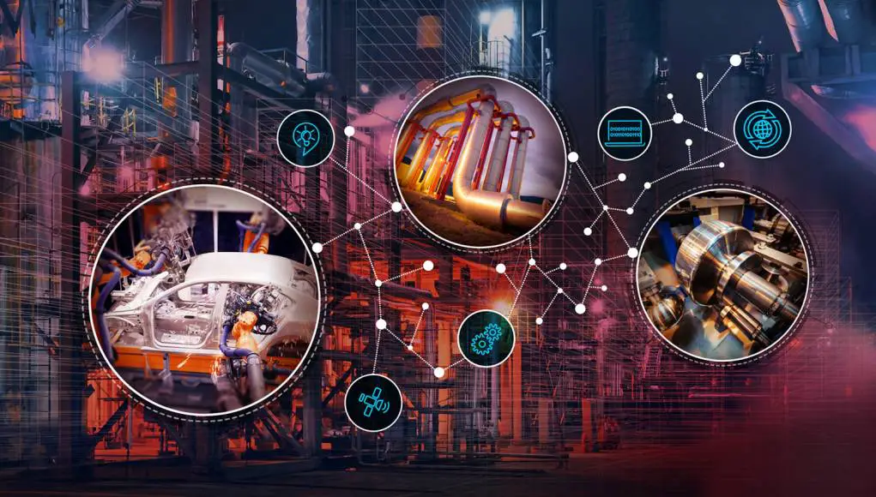
Con base en ello, la compañía estadounidense creó una solución para dar respuesta a esos inconvenientes basándose en el uso del Internet de las Cosas, para recopilar, integrar y organizar datos de sensores de equipos remotos en cadenas de suministro de petróleo globales para brindar soporte en tiempo real, análisis predictivo y mantenimiento preventivo.

Estas cinco empresas ya han aprovechado el internet de las cosas para ofrecer un mejor servicio a sus clientes o para mejorar la eficiencia de la compañía. El IoT ha dejado de ser el futuro y ya es el presente de muchas empresas que no han tardado en ver todo el potencial que las nuevas tecnologías pueden ofrecer a las compañías.

Instrucciones para el desarrollo del encargo:
Los alumnos en grupo de 4 integrantes deberán investigar en internet casos de éxito y soluciones a problemas globales a través de IoT, demostrando la importancia de esta tecnología, deberán realizar un pequeño video de no más de 5 minutos y subirlo al AVA para su retroalimentación por parte del docente.
Al finalizar debes subir a AVA según indicaciones del profesor las evidencias de desarrollo en formato powerpoint o pdf

